Приложение № 1   
к Техническому заданию  
на разработку сайта   
компании «Сидак-СП»

195027,

Санкт-Петербург,

ул. Магнитогорская,

д. 30, БЦ «Dominat»,

оф. 404—411

Санкт-Петербург

(812) 335-98-84

Москва

(495) 221-05-68

[info@kelnik.ru](mailto:info@kelnik.ru)

[www.kelnik.ru](http://www.kelnik.ru)

Количество листов: 40

|  |  |  |  |
| --- | --- | --- | --- |
| **Утверждаю** |  | **Согласовано** | **Согласовано** |
| Генеральный директор  ООО «Кельник студиос» |  | Генеральный директор  ООО «Сидак-СП» | Генеральный директор  ООО «Петрополь» |
| _______________ Кельник О.А. |  | _____________ Испирян Х.К. | _____________ Лернер М.Б. |
| «___» _____________ 2015 г. |  | «___» _____________ 2015 г. | «___» _____________ 2014 г. |

Эскиз: 0_home

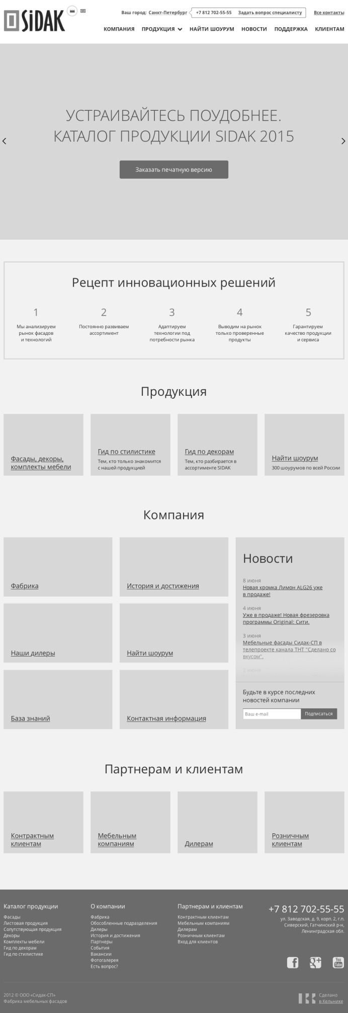

Эскиз: 0_home_en

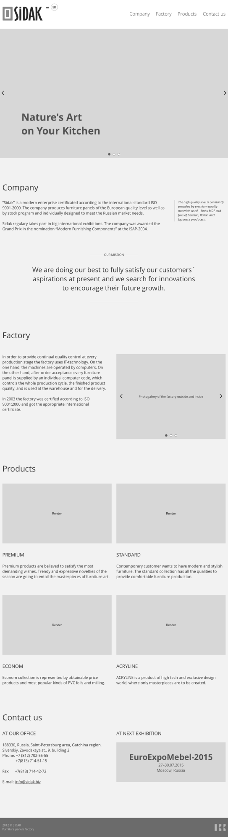

Эскиз: 0_home_products_dropdown

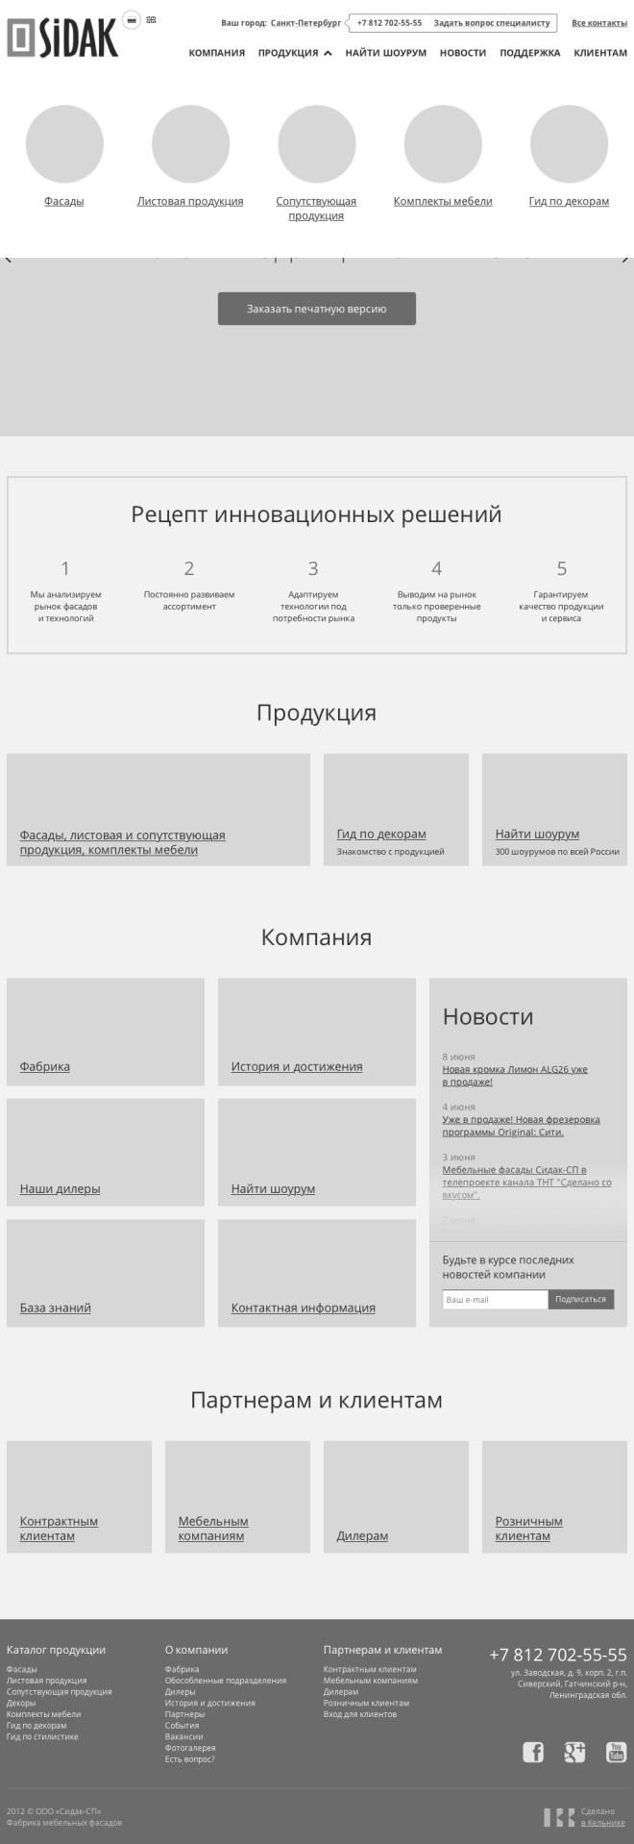

Эскиз: 1_1_about_company

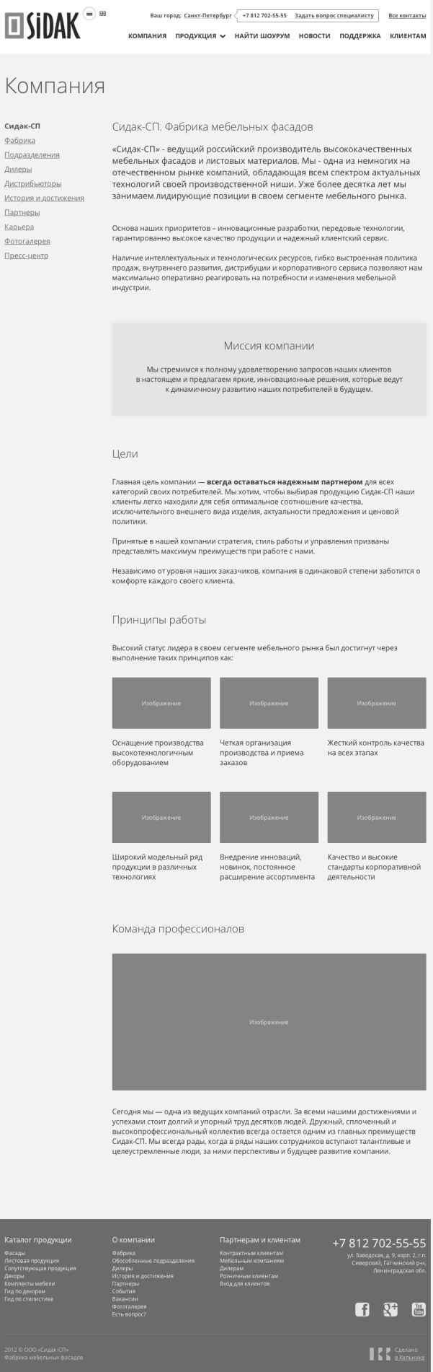

Эскиз: 1_2_factory

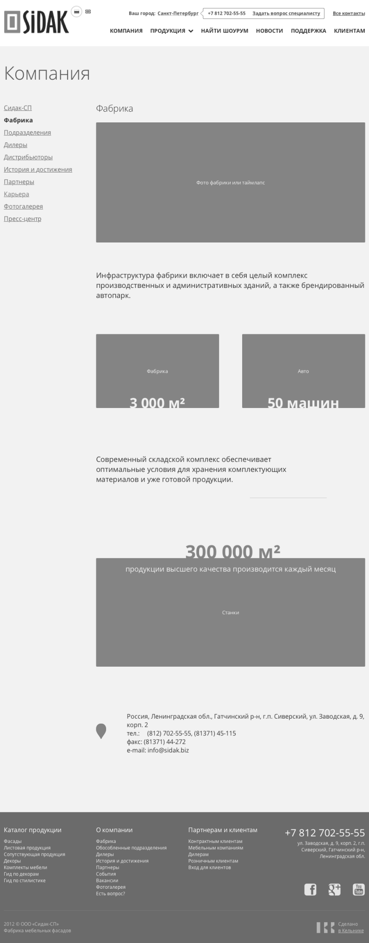

Эскиз: 1_3_subdivisions

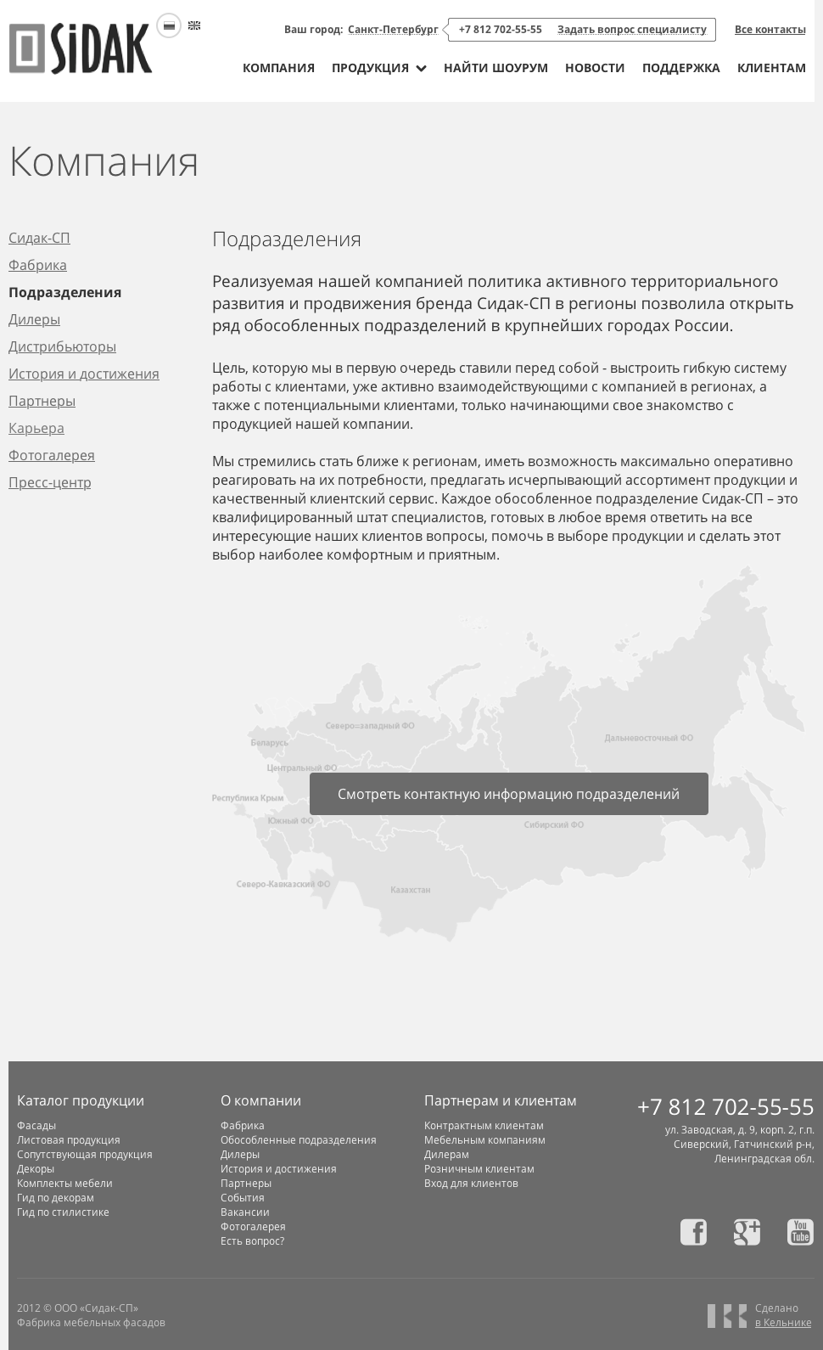

Эскиз: 1_4_dealers

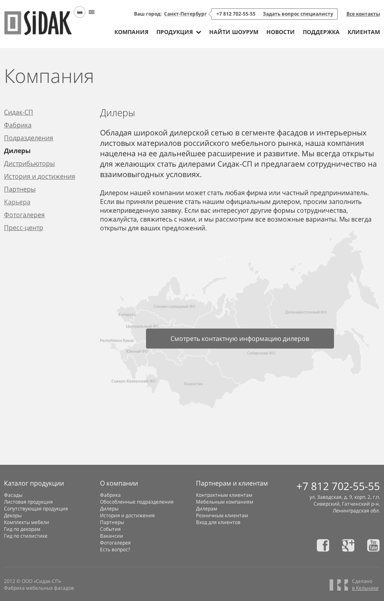

Эскиз: 1_5_history

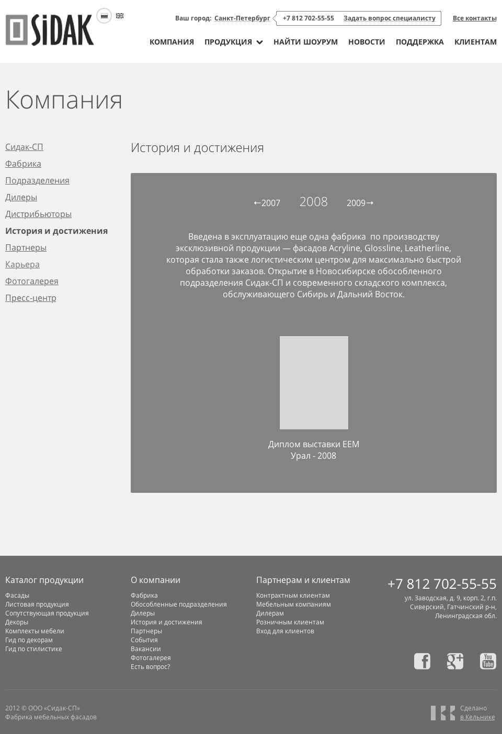

Эскиз: 1_6_partners

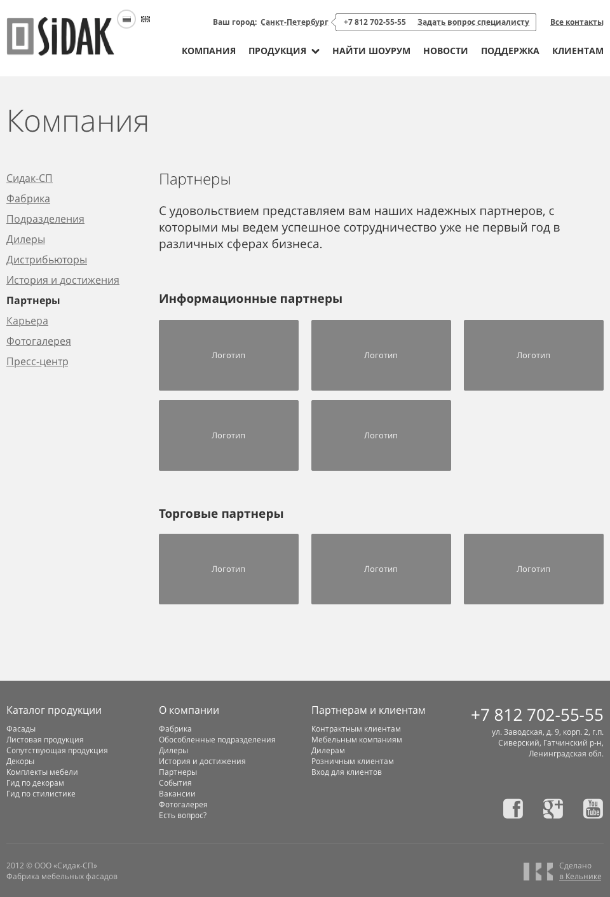

Эскиз: 1_7_jobs

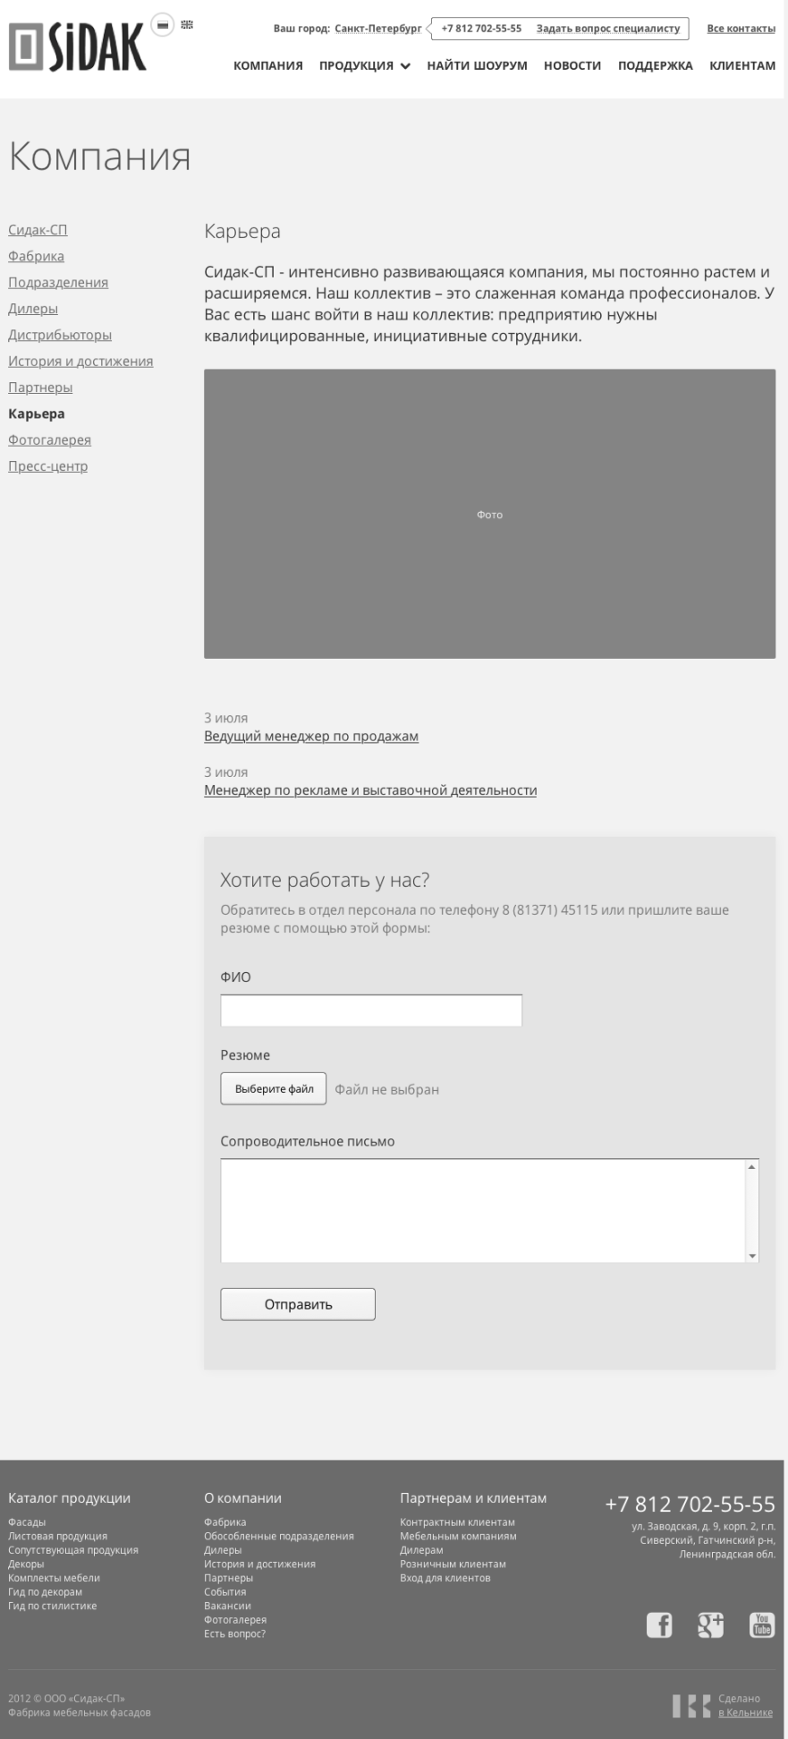

Эскиз: 1_8_photogallery

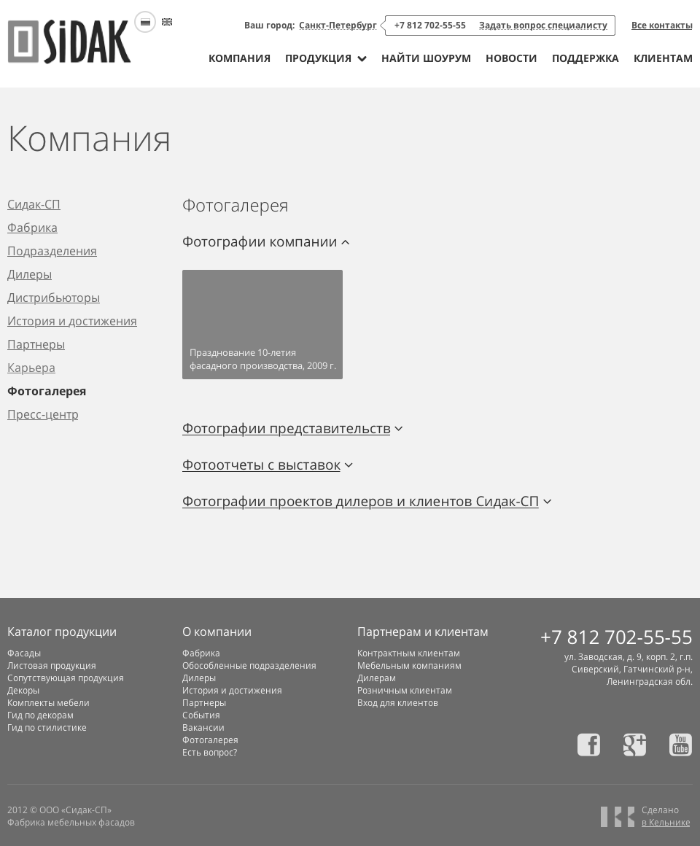

Эскиз: 1_9_1_1_blog_item

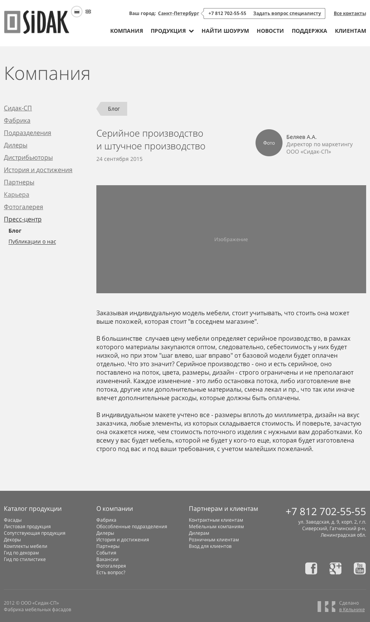

Эскиз: 1_9_1_blog

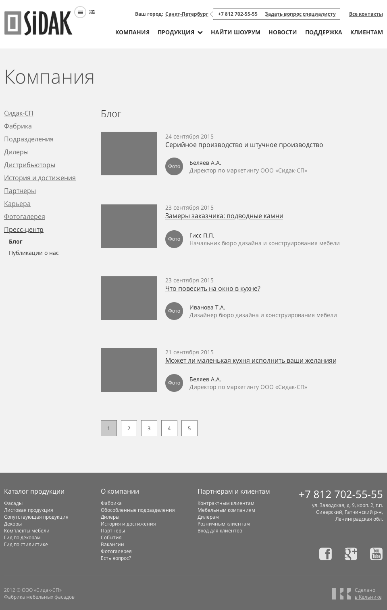

Эскиз: 1_9_press_center

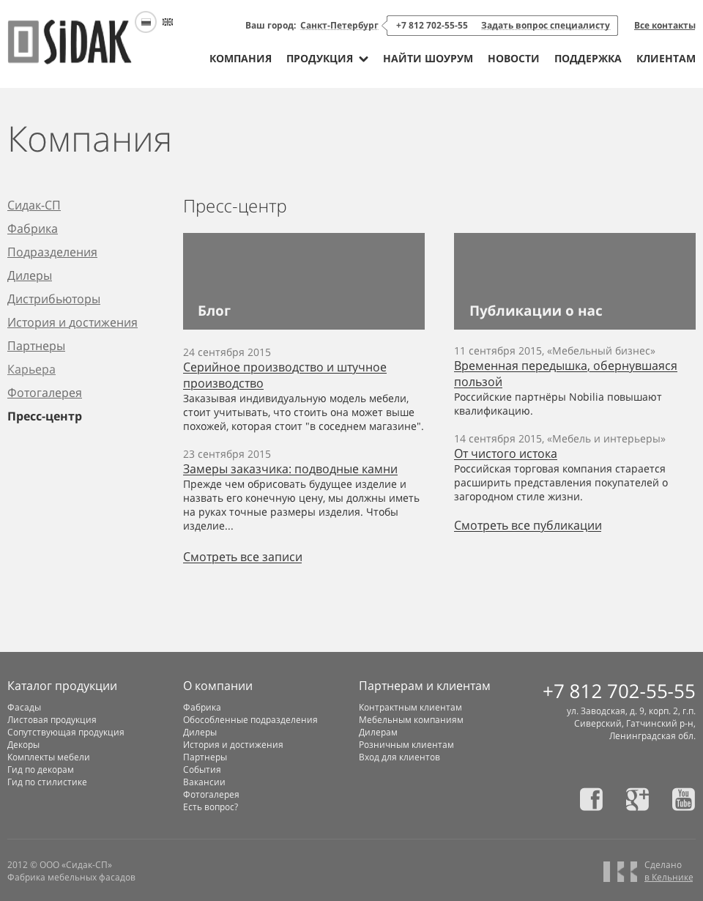

Эскиз: 2_1_1_1_ctlg_facade_card

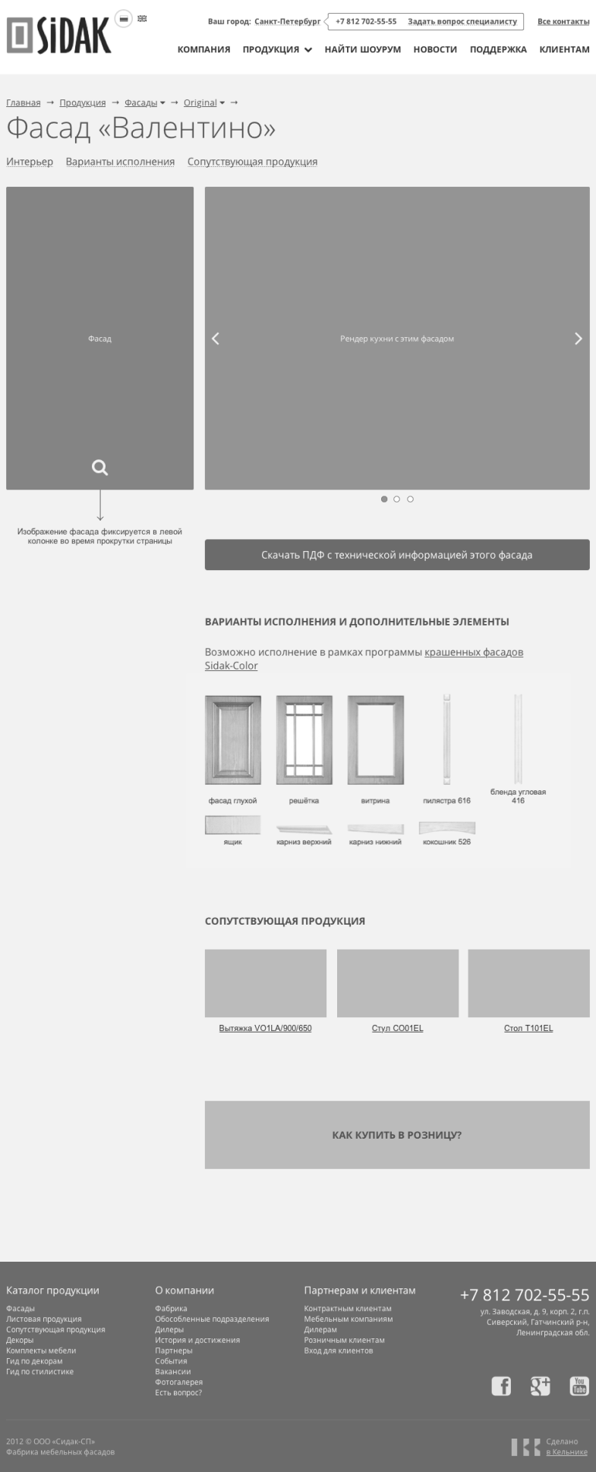

Эскиз: 2_1_1_2_ctlg_facade_card_film

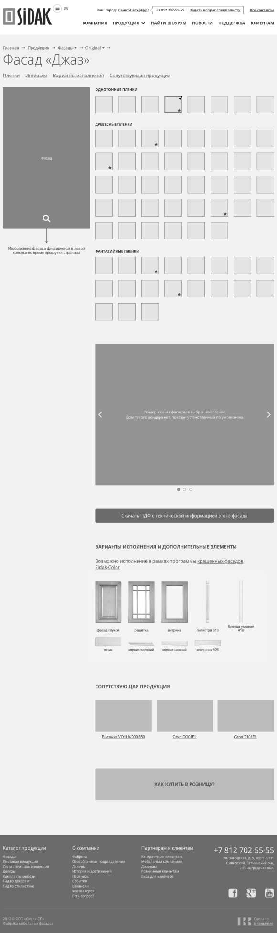

Эскиз: 2_1_1_3_ctlg_sheets_card

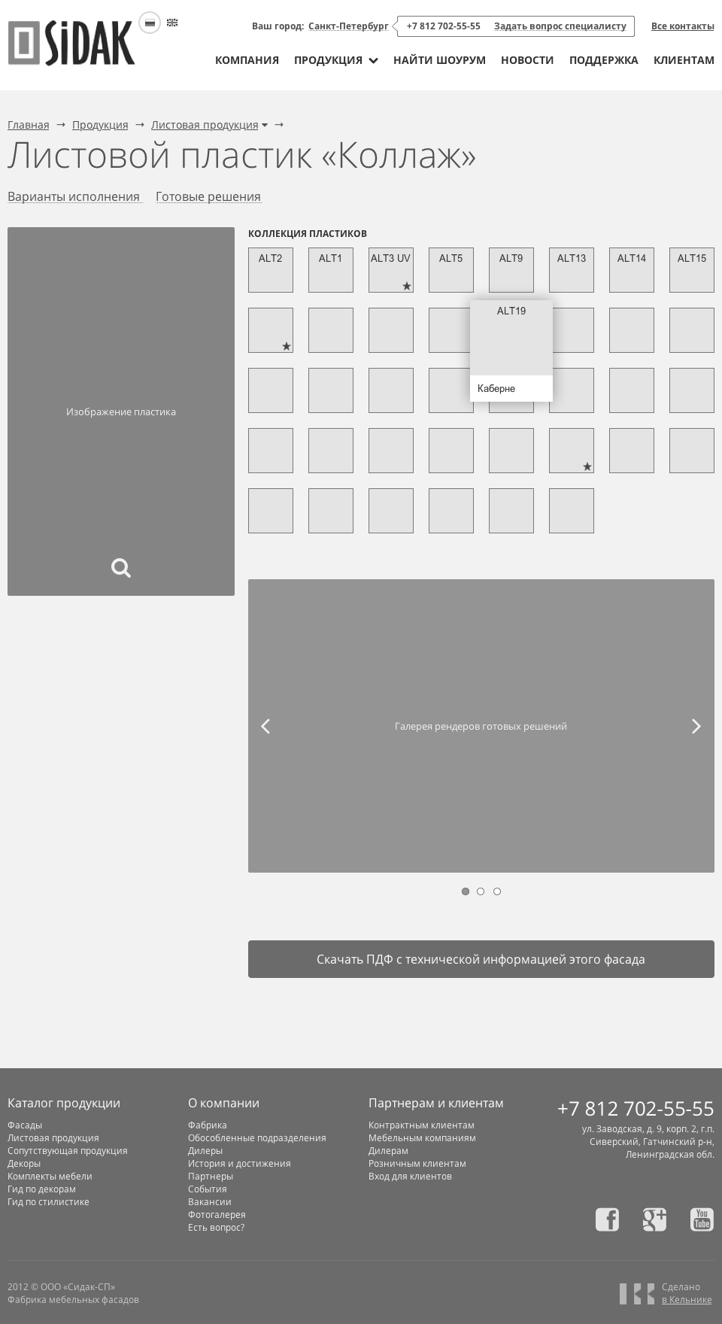

Эскиз: 2_1_1_4_ctlg_accomp_card

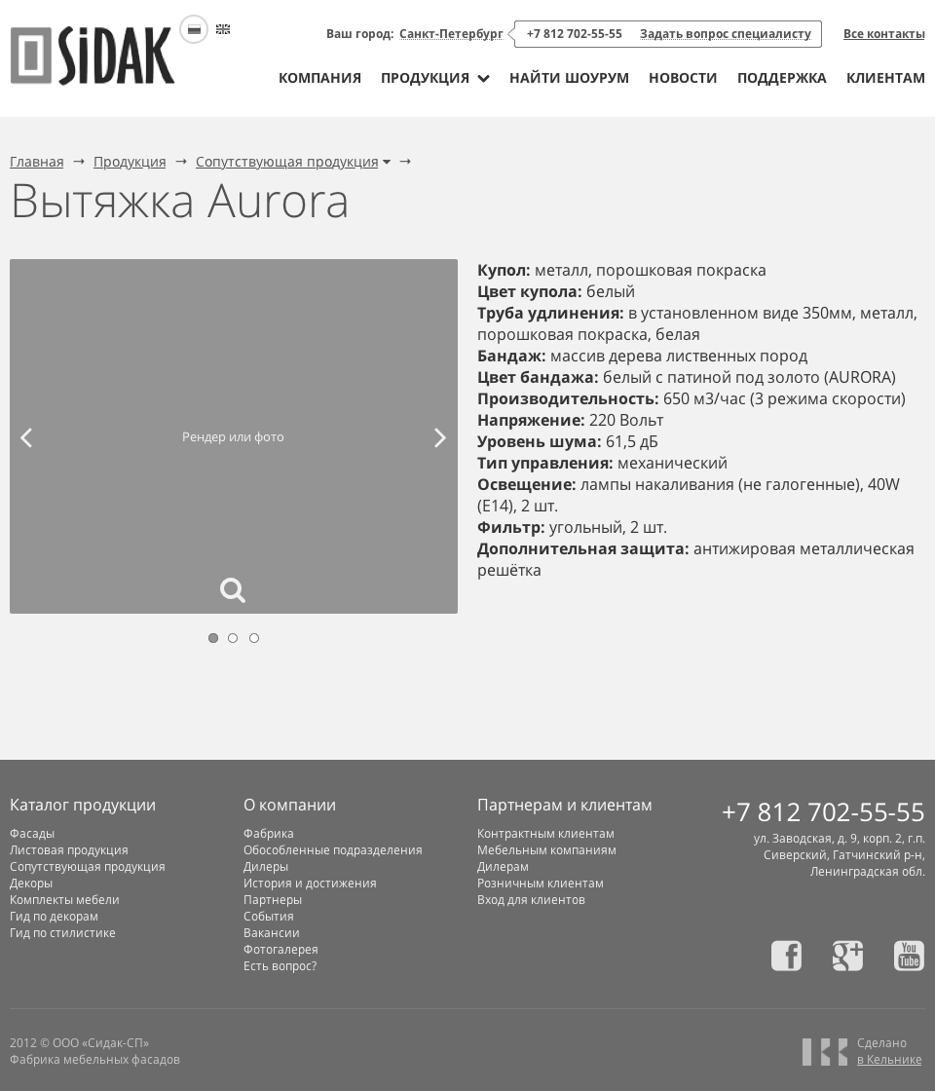

Эскиз: 2_1_1_cat_facade_level2

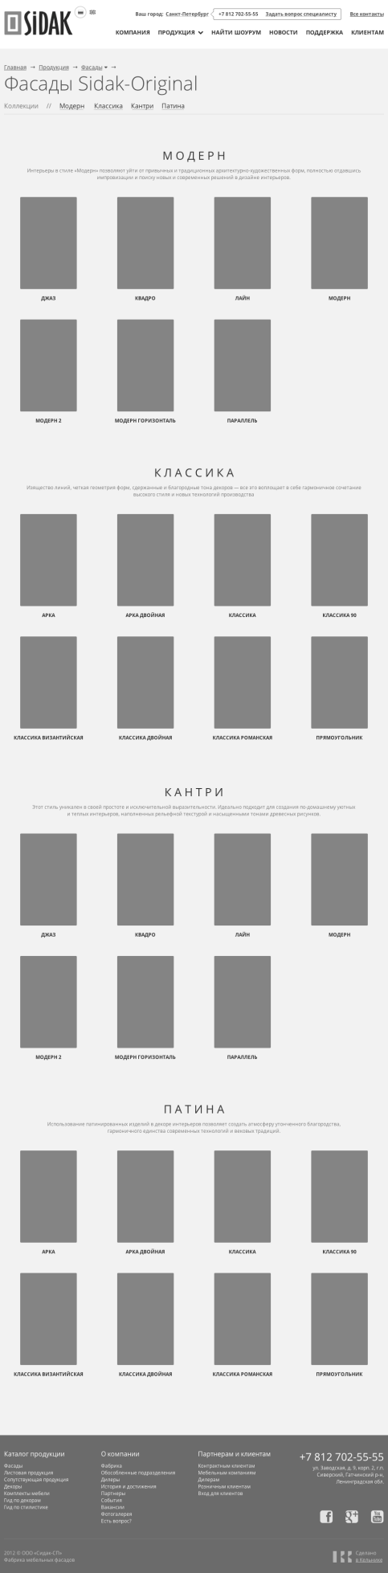

Эскиз: 2_1_cat_facade_level1

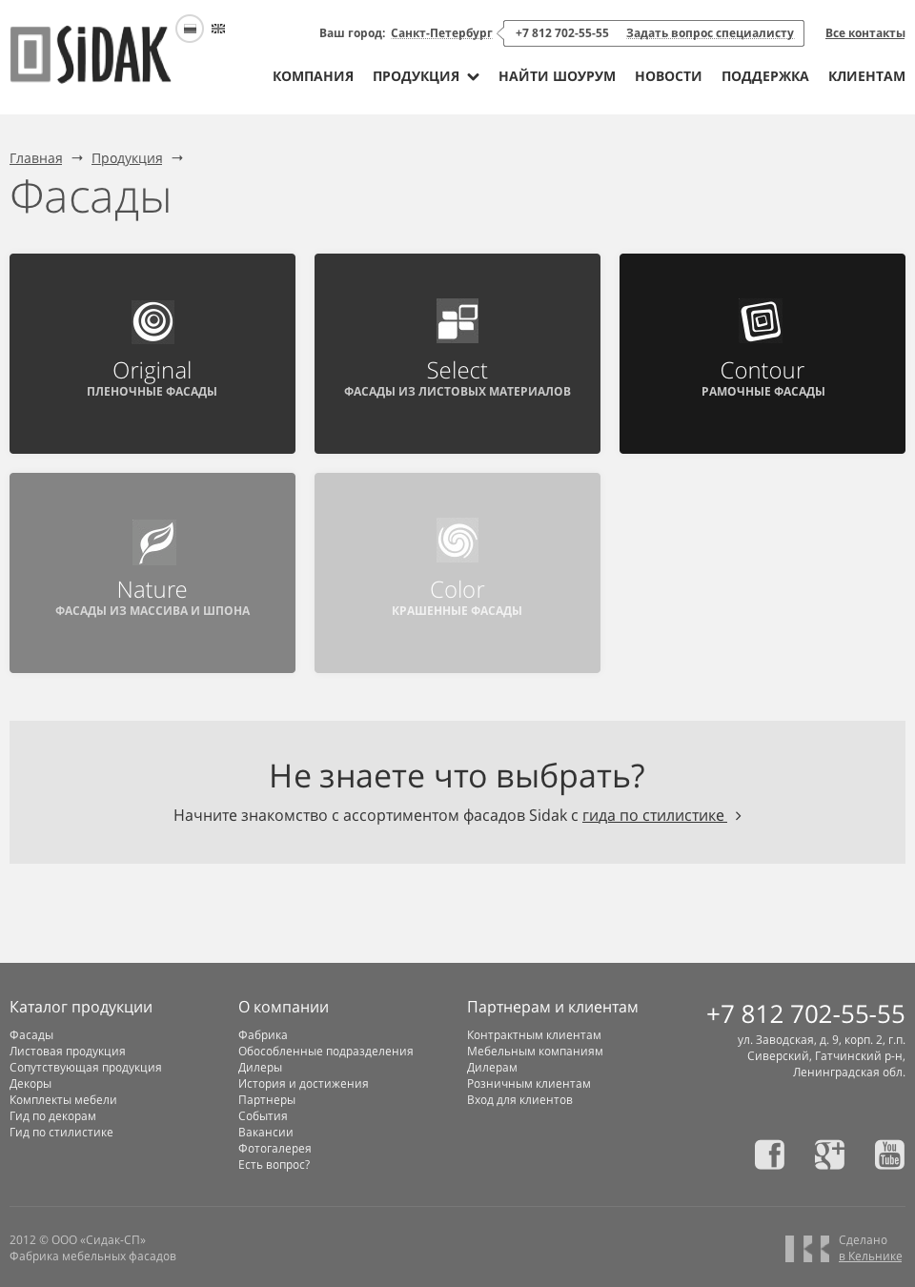

Эскиз: 2_2_1_1_ctlg_compl_card

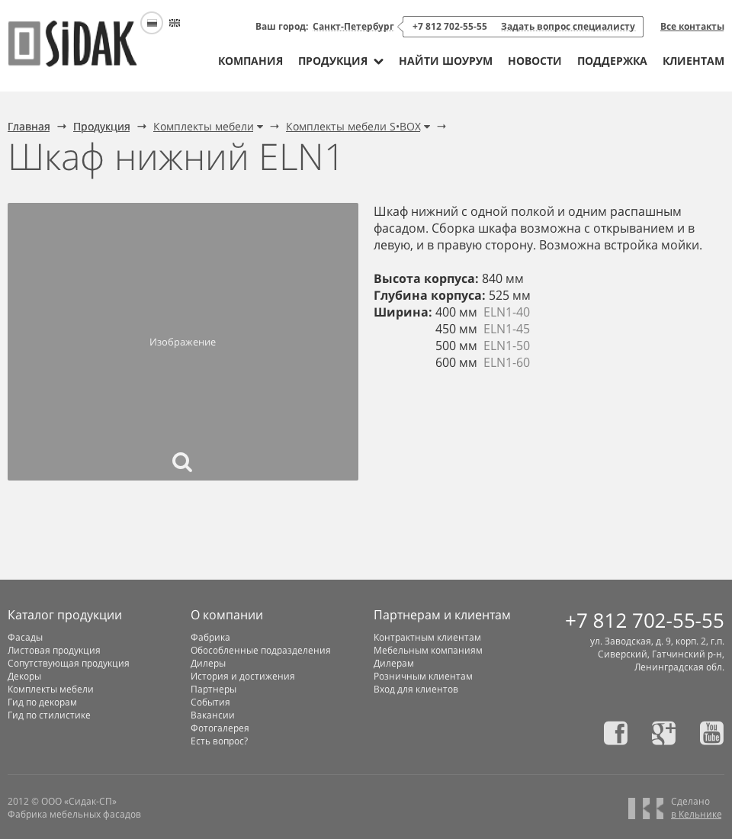

Эскиз: 2_2_1_2_ctlg_compl_solution

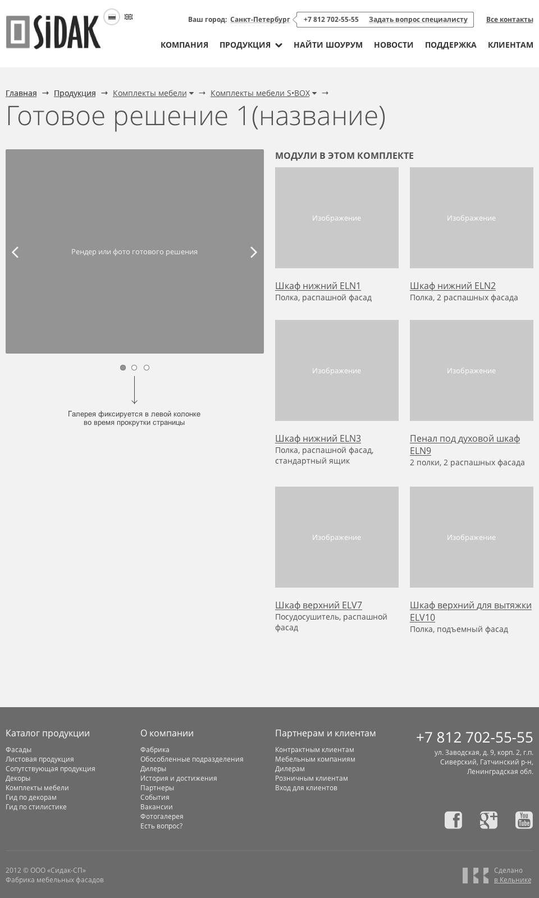

Эскиз: 2_2_1_ctlg_compl_sibox

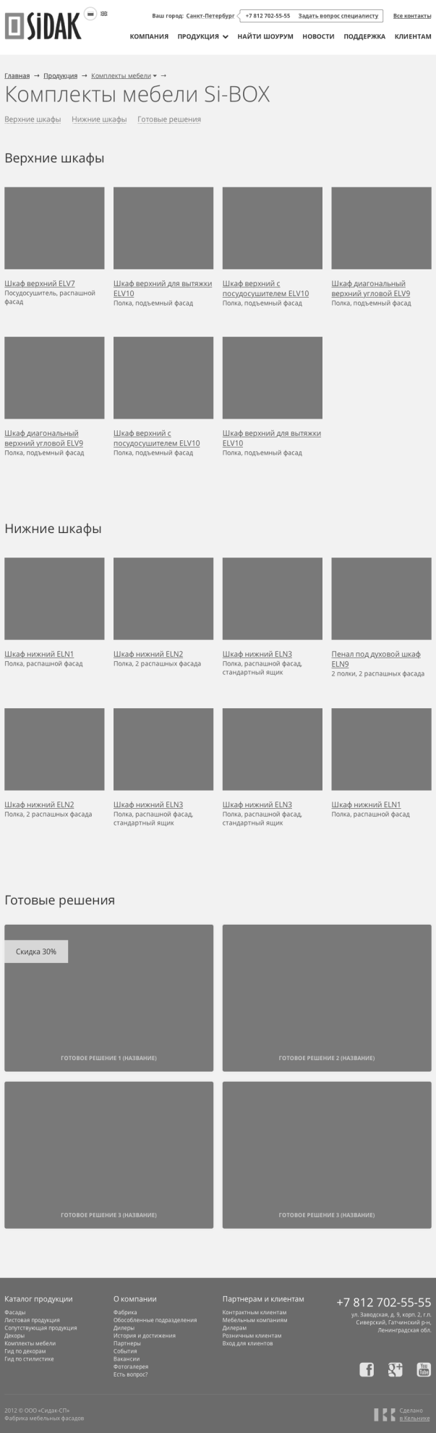

Эскиз: 2_2_ctlg_compl

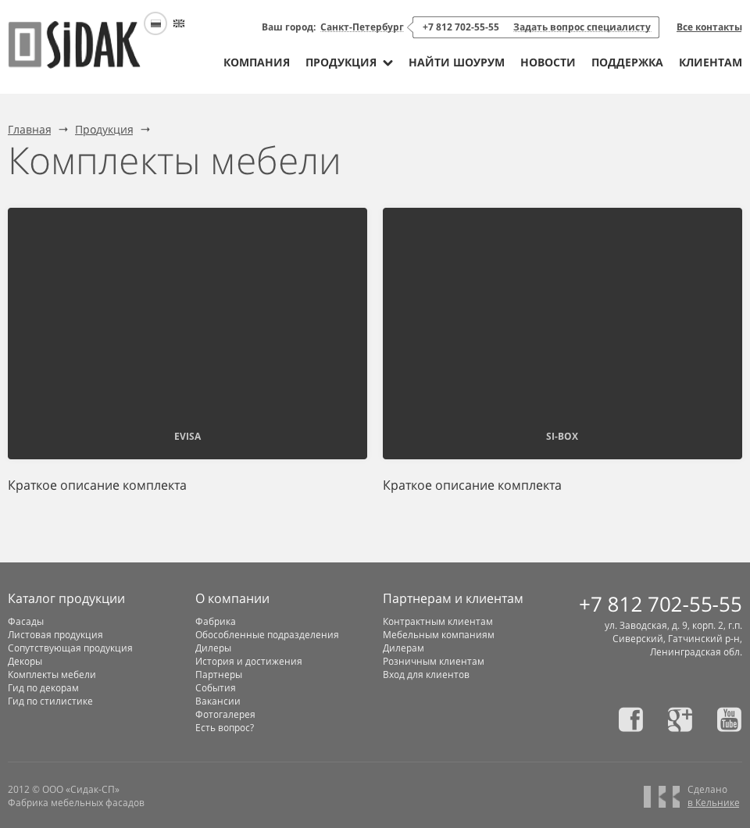

Эскиз: 2_3_decor_guide

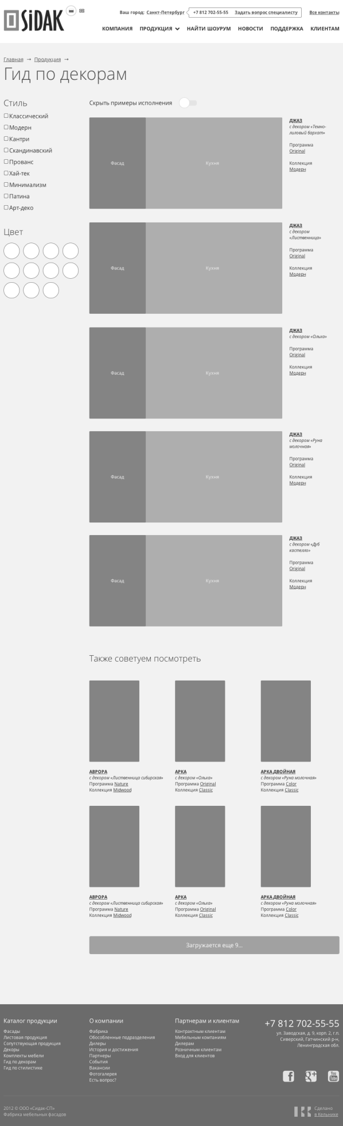

Эскиз: 2_3_decor_guide_without_examples

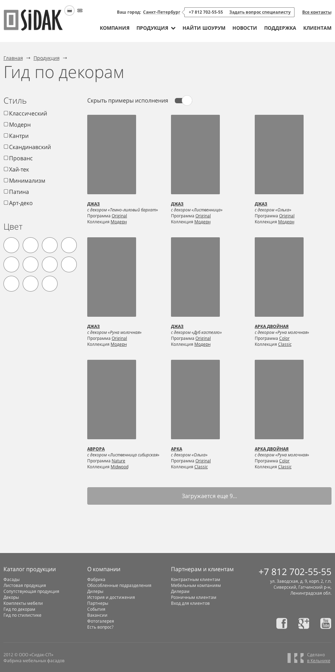

Эскиз: 3_1_showrooms

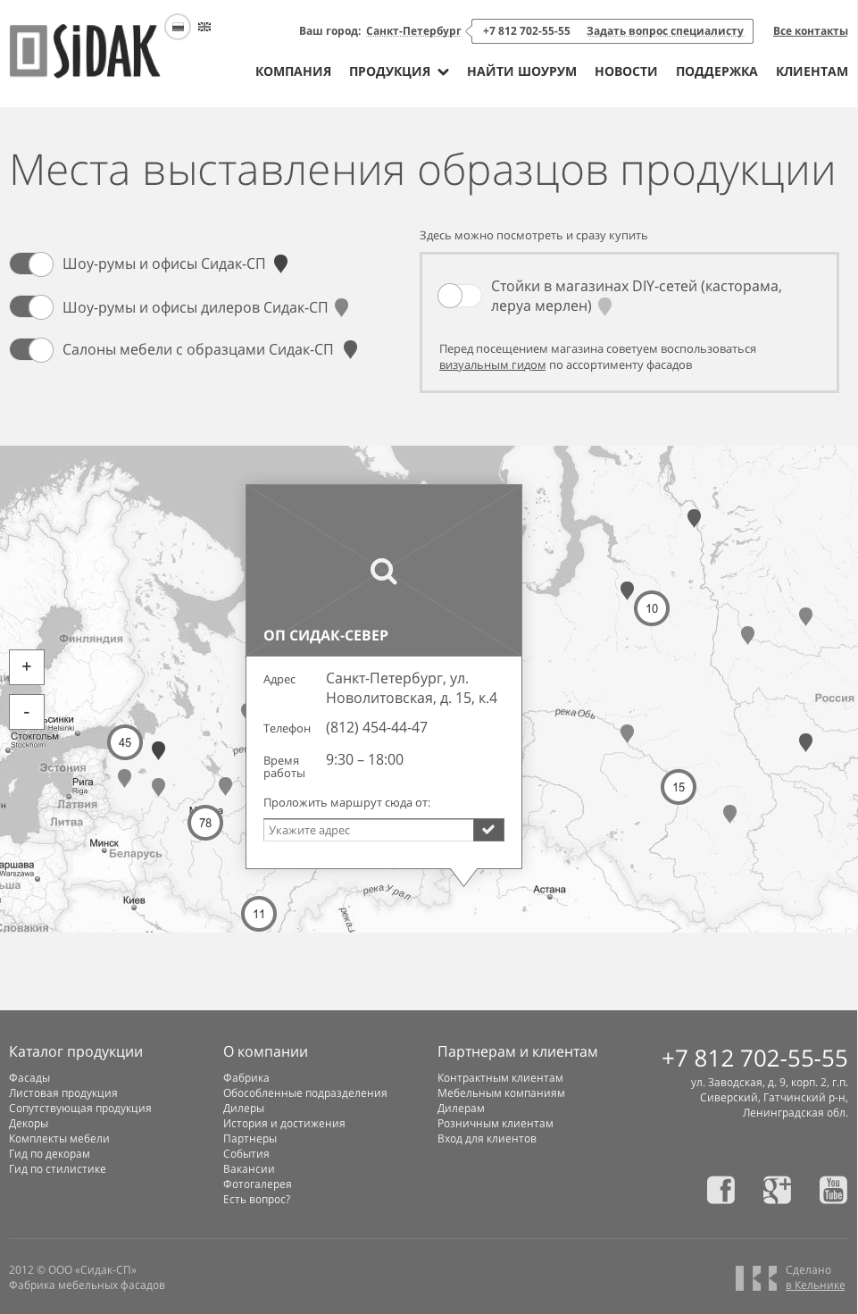

Эскиз: 3_2_1_assort_guide

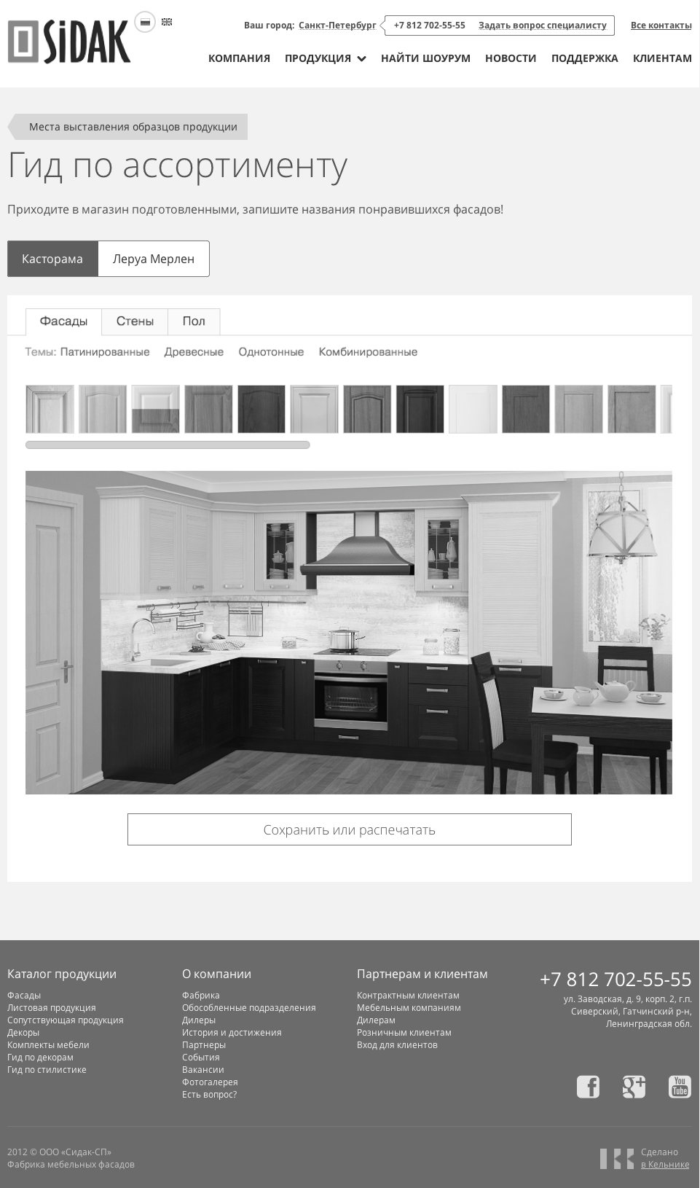

Эскиз: 3_2_2_assort_guide_pdf

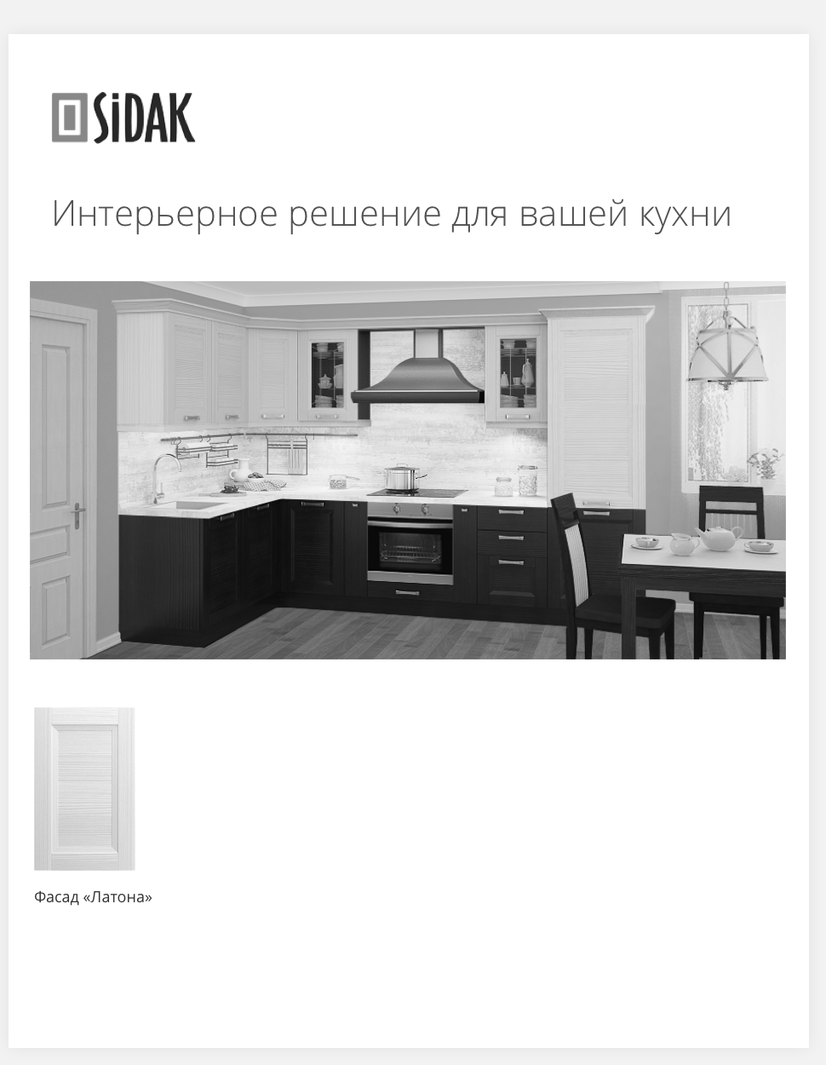

Эскиз: 3_2_showrooms_diy

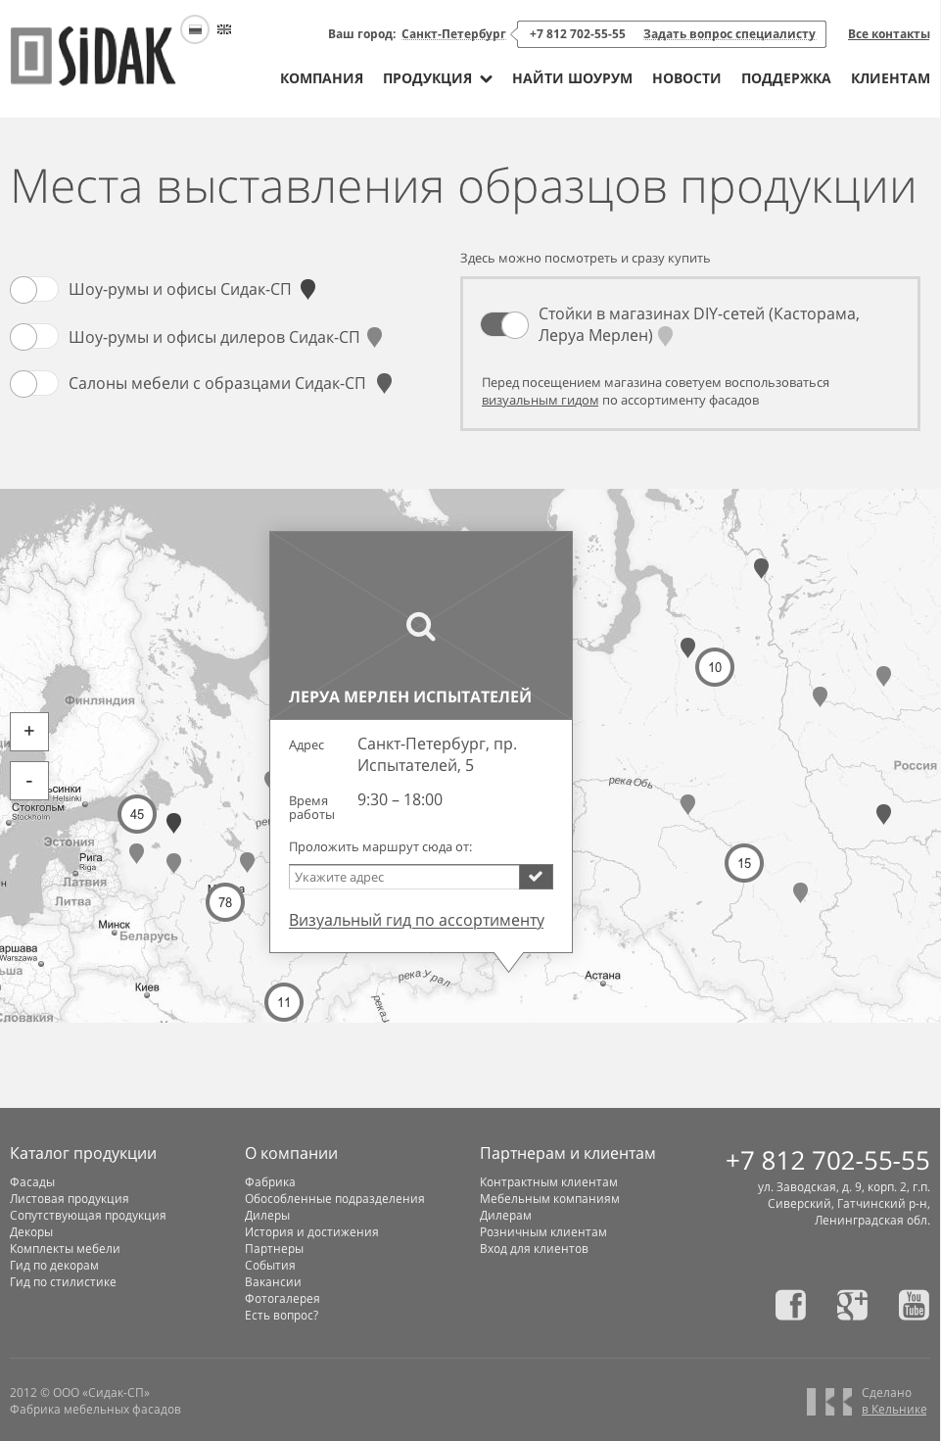

Эскиз: 4_news

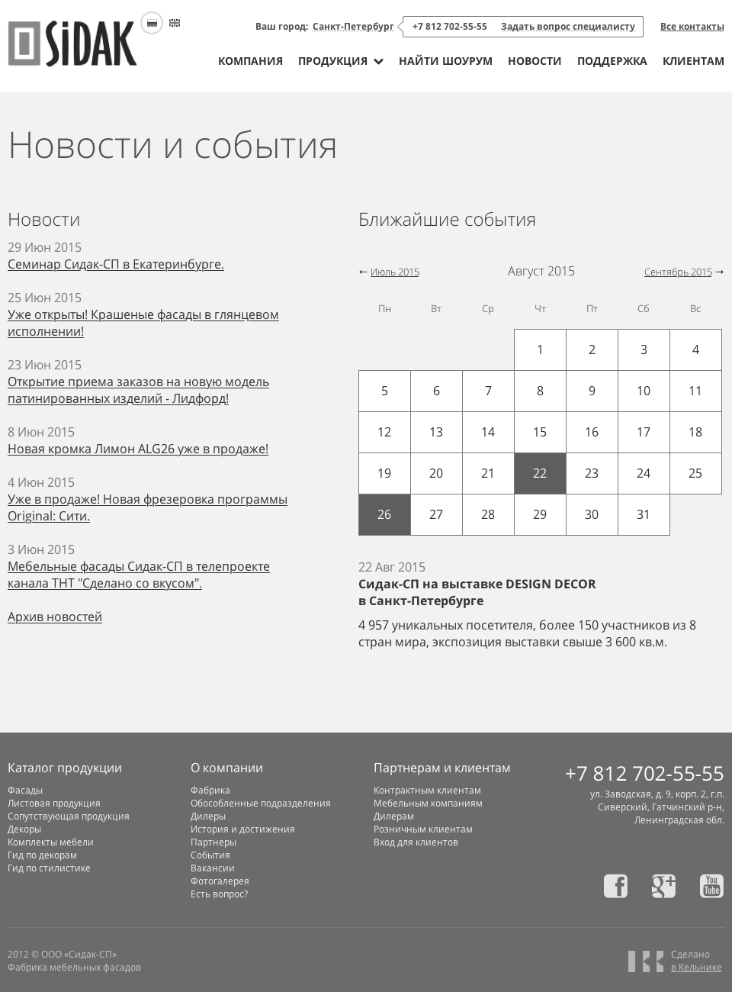

Эскиз: 5_1_1_knowledge_n_item

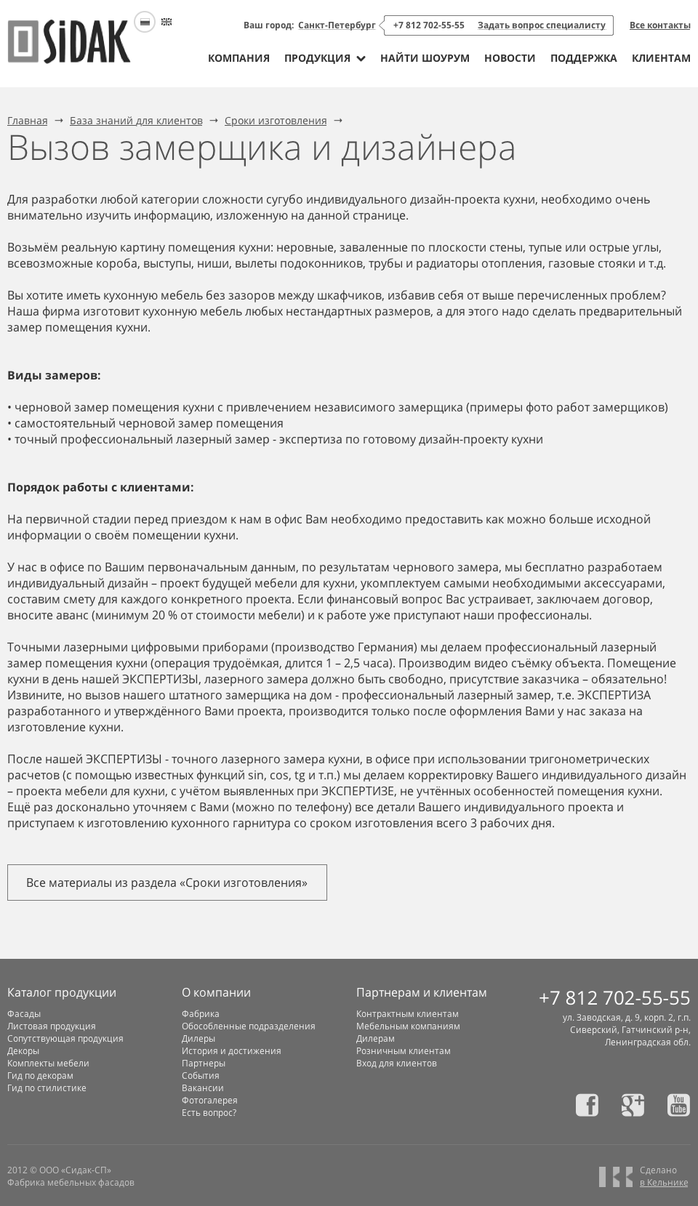

Эскиз: 5_1_knowledge_n

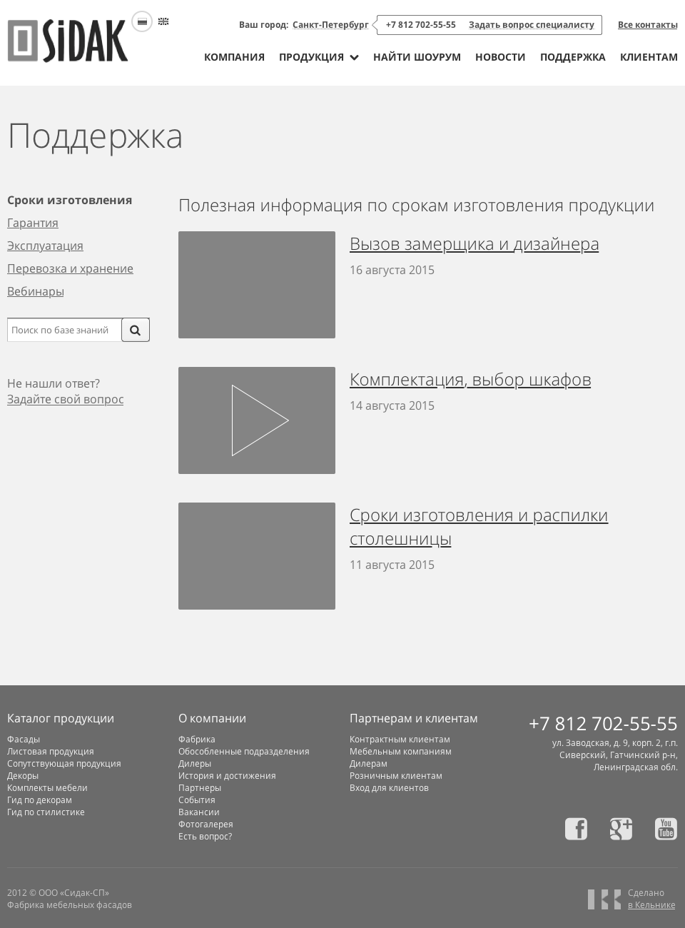

Эскиз: 5_2_vebinars

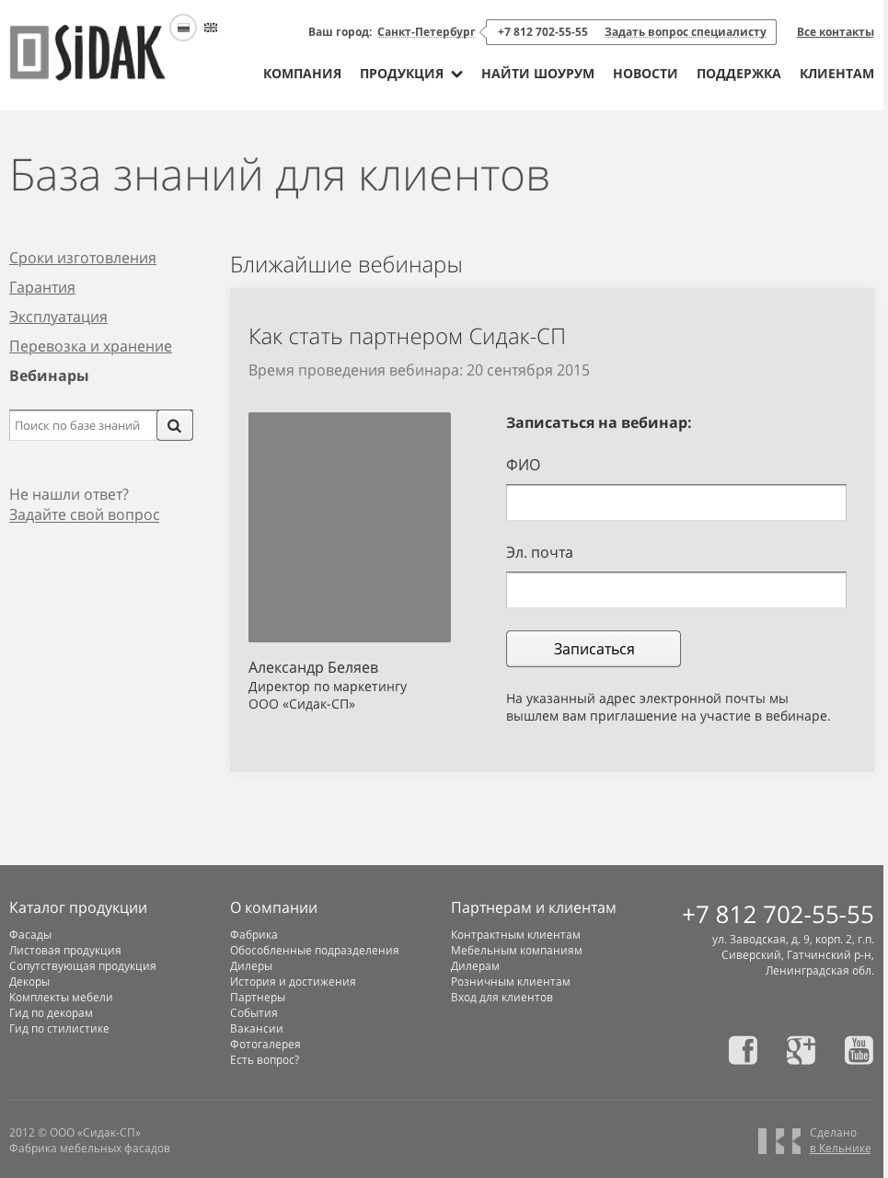

Эскиз: 5_3_question

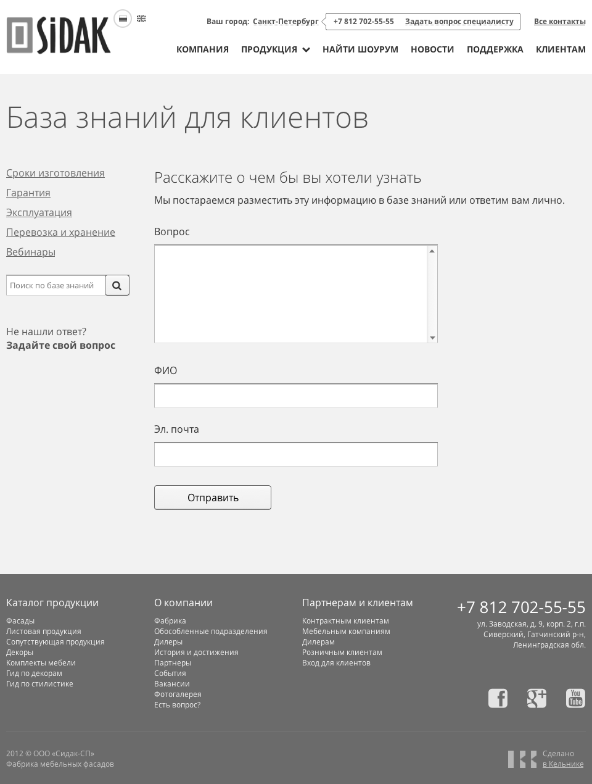

Эскиз: 6_1_client_n

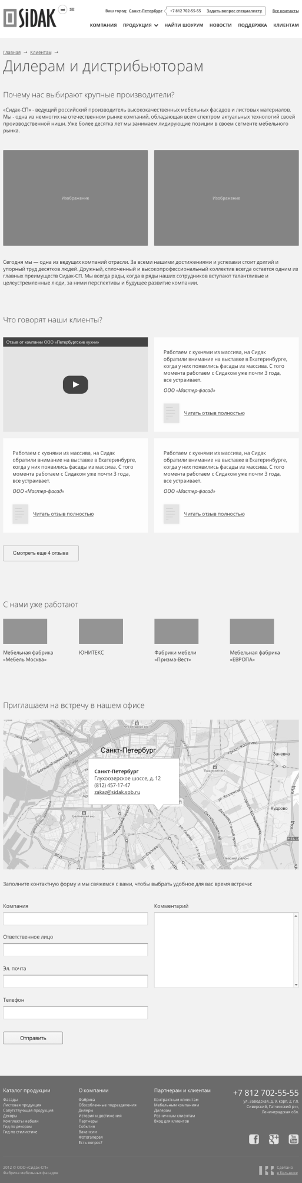

Эскиз: 6_clients

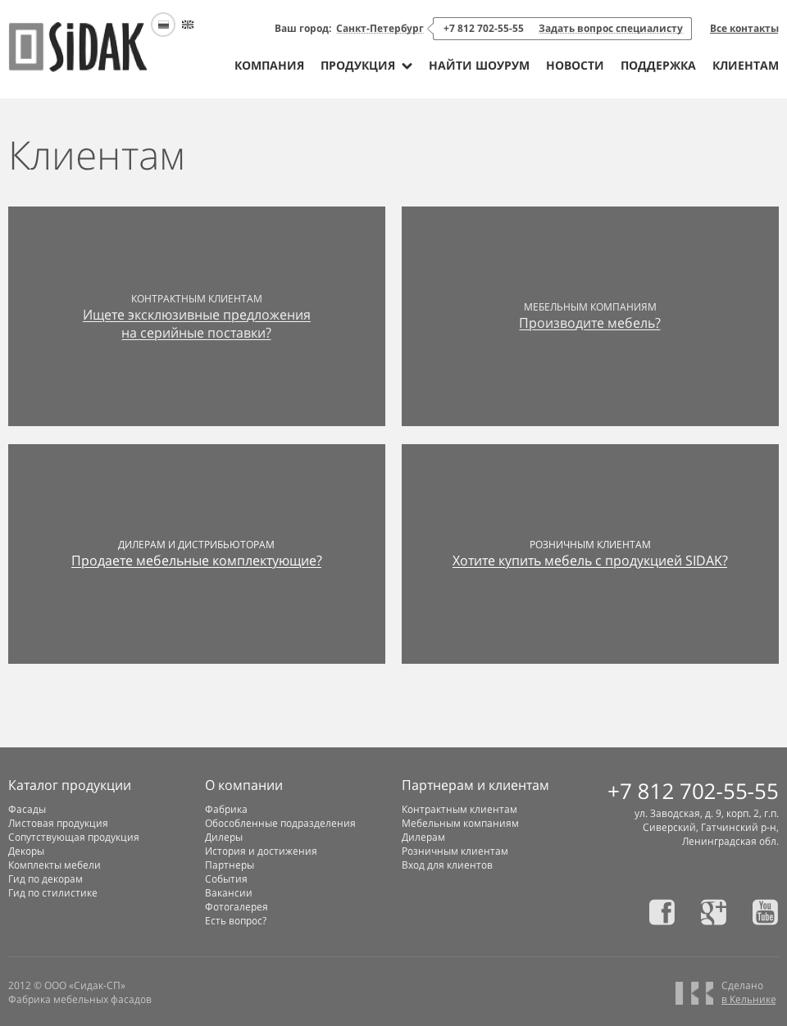

Эскиз: 7_contact_us

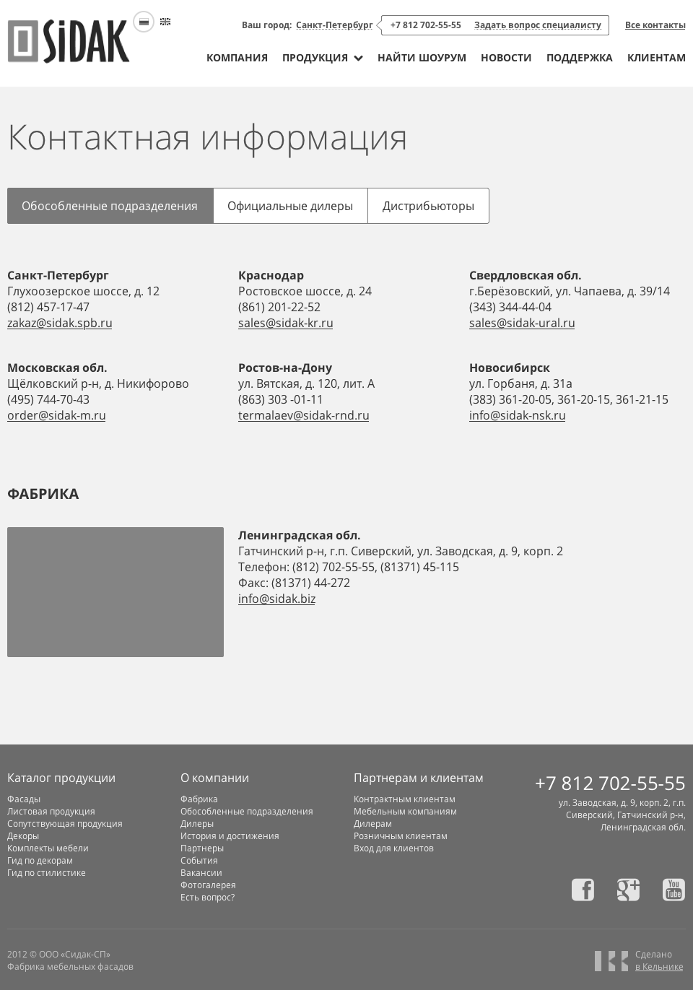

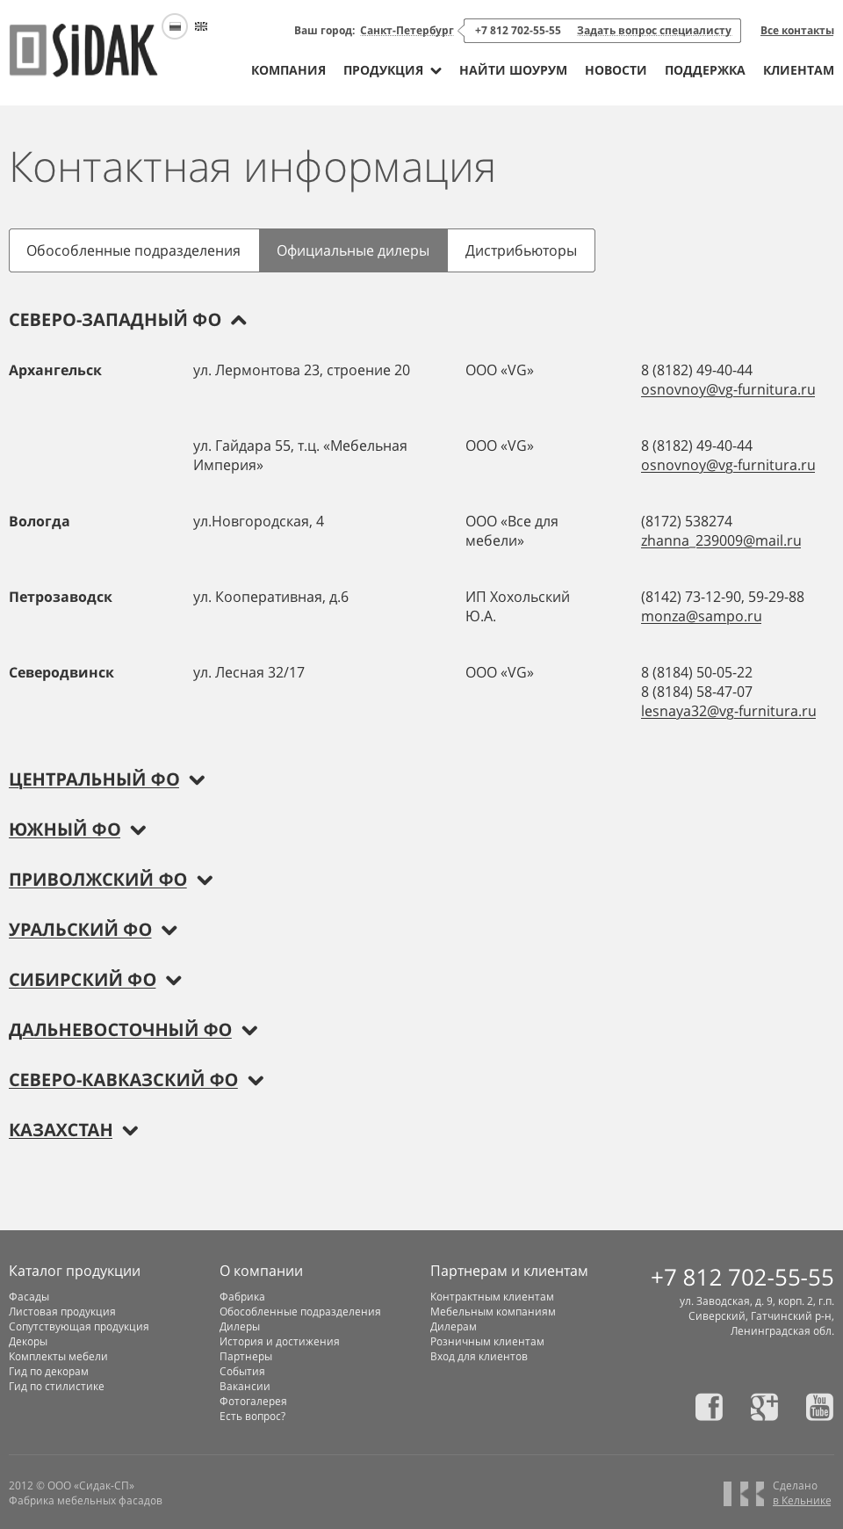Эскиз: 7_contact_us_dealers